修改消费密码和消费限额步骤
在卡务中心和食堂的pos机均可修改消费密码和消费限额，步骤如下：
1.1修改消费密码
1.在POS显示时间的状态下如图所示：
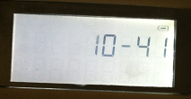

2.放校园卡显示卡余额, 如图所示；
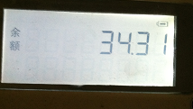

3.按确认键，显示“P0”，如图所示：
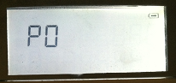

4..输入旧消费密码，如图所示；
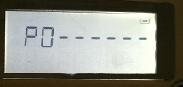

5.按确认键，显示“P1”，如图所示；


6.输入6位新消费密码，如图所示；
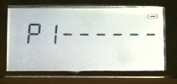

7.按确认键，显示“P2”，如图所示；
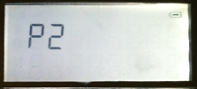

8.再次输入6位新消费密码，如图所示；
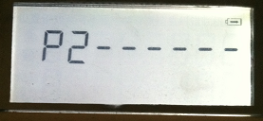

9.按确认键，显示“P120H”，如图所示；
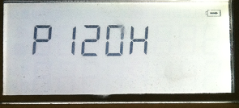

10．修改成功。收回校园卡即可。
注意：如果有任何步骤操作失误，可以将卡重新放置，重新开始操作。

2.1修改消费限额
1.在POS显示时间的状态下如图所示：
2.放校园卡显示卡余额, 如图所示；

3.按确认键，显示“P0”，如图所示：

4..输入消费密码，如图所示；

5.按确认键，显示“P1”，如图所示；

6.再按确认键，此时显示“q”，右边显示老消费限额如图所示；
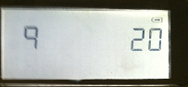

7.输入需要修改的新消费限额，如图所示；
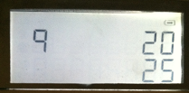

8.按确认键，显示新消费限额，如图所示；
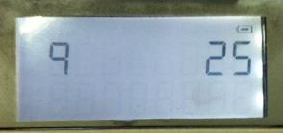

9.修改成功，收回校园卡即可。
注意：如果有任何步骤操作失误，可以将卡重新放置，重新开始操作。

